29 мая 2023 года состоялся круглый стол «Устойчивое развитие финансирования: в поисках национальной модели правового регулирования», ораганизованный кафедрой финансового права Университета имени О.Е. Кутафина (МГЮА) совместно Комиссией по финансовому законодательству Московского отделения Ассоциации юристов России.
Модераторами круглого стола выступили д.ю.н., доцент, профессор кафедры финансового права Университета имени О.Е. Кутафина (МГЮА) Арзуманова Лана Львовна, д.ю.н., доцент, профессор кафедры финансового права Университета имени О.Е. Кутафина (МГЮА) Ситник Александр Александрович.
С приветственным словом выступила д.ю.н., профессор, заведующий кафедрой финансового права Университета имени О.Е. Кутафина (МГЮА) Грачёва Елена Юрьевна, которая обозначила основной круг проблем, касающихся вопросов устойчивого финансирования. Была подчеркнута важность поднятой проблематики, ведь от устойчивого финансирования напрямую зависит функционирование государства. Елена Юрьевна пожелала всем успехов в работе, поблагодарила участников круглого стола за проявленный интерес.
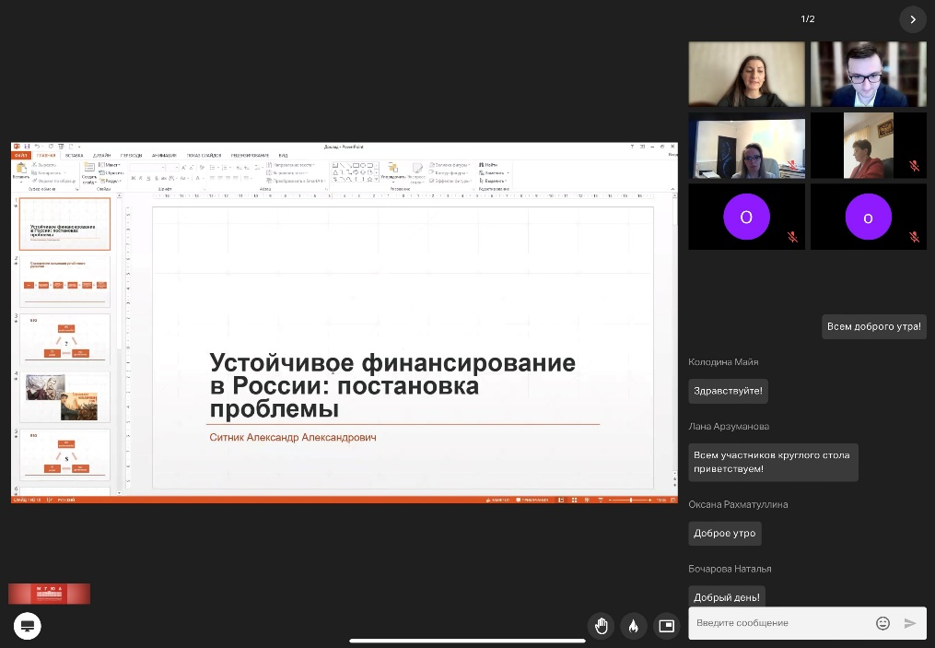
В ходе дискуссии была установлена проблематика устойчивого финансирования в России, предложение на дальнейшее раскрытие вопросов устойчивого финансирования. Также была раскрыта концепция ESG финансирования, проанализирован опыт зарубежных стран. Особое внимание было уделено стандартам ESG, проблемам экологии.
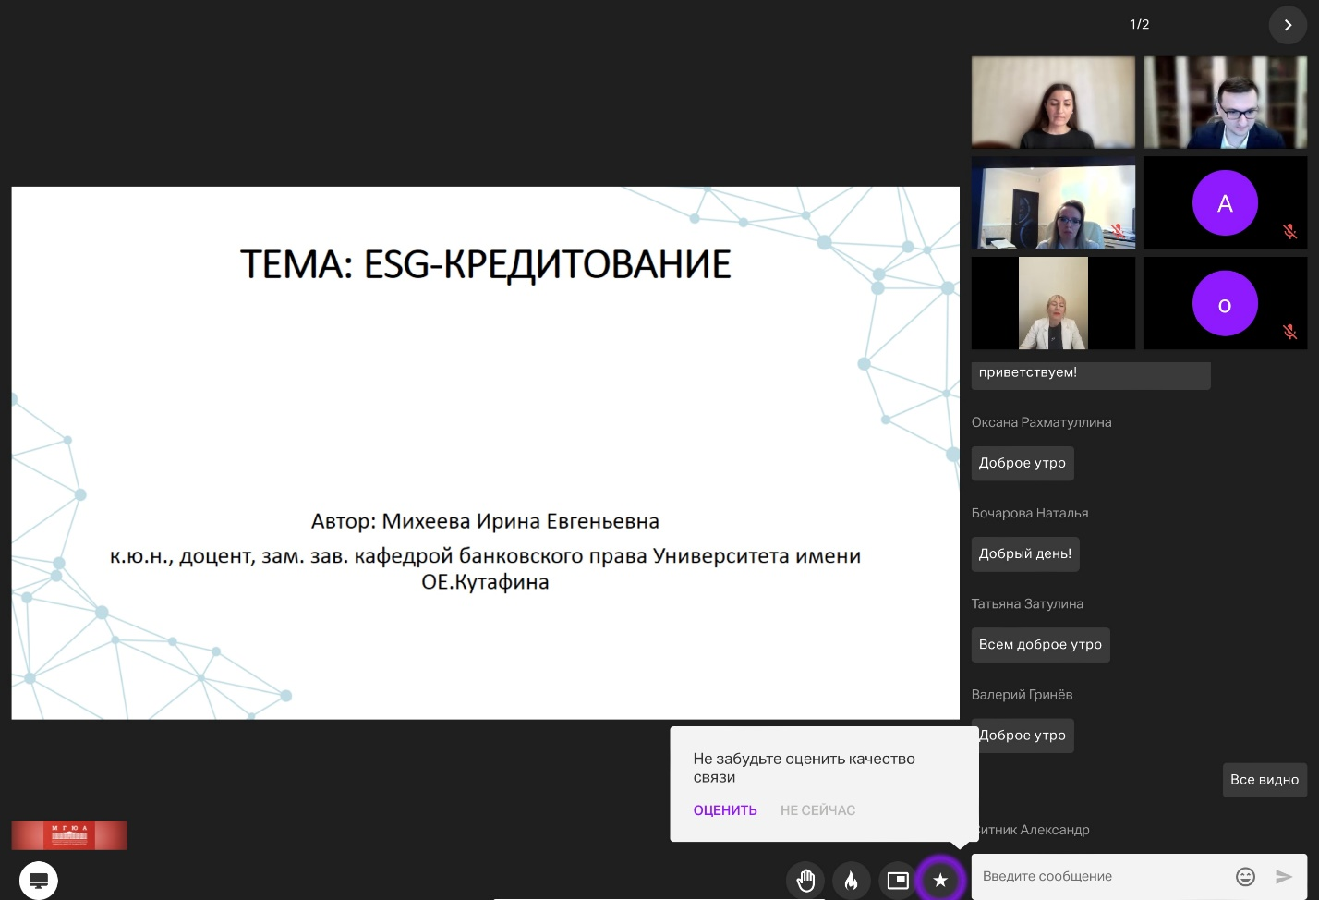

Также были рассмотрены вопросы ESG-кредитования, где были раскрыты его принципы, цели, содержание. Участникам конференции задавались различные вопросы-предложения, которые придали круглому столу живой онлайн характер.
Уважаемые коллеги! Вы можете полностью ознакомиться с материалами конференции путем нажатия на ссылку ниже (на компьютере Ctrl + левая кнопка мышки):
URL: https://e9kpv.app.goo.gl/PVi1oomeycgvnsib9

